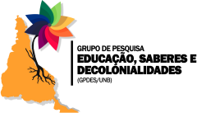
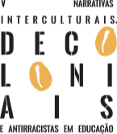

SESSÃO NARRATIVAS MULTIMODAIS DE EXPERIÊNCIAS

Habitar colonial e ecologia decolonial: uma experiência de restauração da restinga na Reserva Nacional de Surf Moçambique

Raissa Cristina Rodrigues Damazio Universidade Federal de Santa Catarina raissa.damazio@grad.ufsc.br

RESUMO
A colonização europeia impôs às Américas um modo específico de habitar a terra, o que Ferdinand (2022) denomina habitar colonial. Uma lógica fundada na exploração comercial da natureza, na apropriação territorial e no altericídio. Esse modo de habitar rompeu a relação de reciprocidade entre humanos e não humanos, substituindo a diversidade dos ecossistemas por monoculturas voltadas exclusivamente ao lucro e impondo aos povos originários e à natureza uma condição de subordinação e exploração que persiste até hoje.
O retorno ao cuidado que busco destacar se inicia na minha experiência de restauração ecológica promovida pelo Instituto Save Planet na Reserva Nacional de Surf Moçambique, na restinga de Florianópolis (SC), área historicamente ocupada pela espécie exótica invasora pinus. Participar do processo de retirada dos pinus e do replantio das espécies nativas me permitiu perceber como a ocupação de um território por uma única espécie - e aqui falamos do ser humano - ainda hoje molda paisagens brasileiras, e como ações coletivas podem contribuir para reverter esse processo, devolvendo espaço à flora e à fauna nativas. As fotografias evidenciam tanto o trabalho manual de remoção das espécies invasoras quanto a dimensão coletiva e afetiva da experiência, de modo a compor uma sequência que parte do gesto individual de contato com a vegetação até o registro do grupo reunido ao final da atividade.
Desta forma, me questiono: A natureza, enquanto força que nos liga ao mundo, se apresenta a nós de tantas formas e maneiras. Mas que natureza é essa? Há quanto tempo ela está entre nós? Quem a conhece de fato?




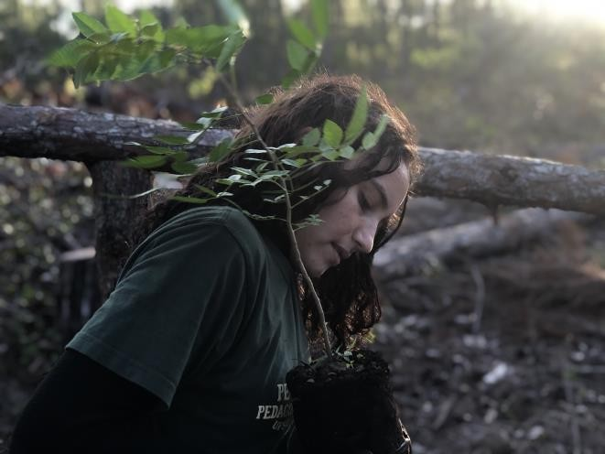

Senti-me bem por realizar um gesto que não era para mim, mas para um outro - um outro que há muitos anos ali resiste, com uma história determinada por terceiros, impedido de seguir o percurso natural da pluralidade de coexistir com outras espécies.
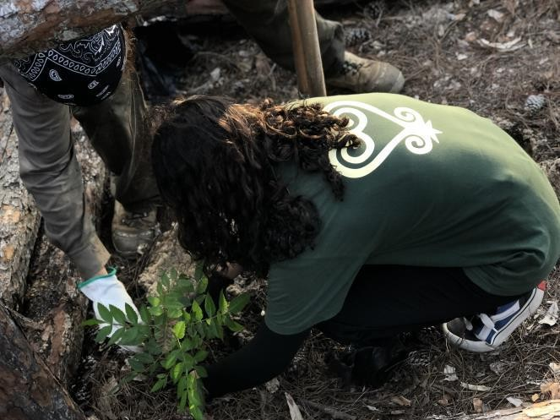
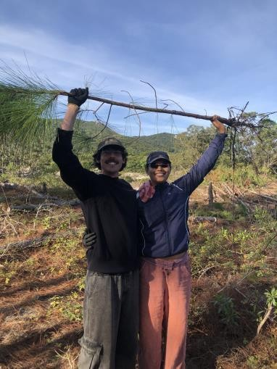

Percebi o quanto faz sentido, para mim, estar em ambientes coletivos que se colocam em comunhão com a natureza, em um processo no qual ela nada nos dará



de volta, em termos materiais. Todos ali estavam por um mesmo bem: contribuir para um processo que devolve espaço e restitui direitos.
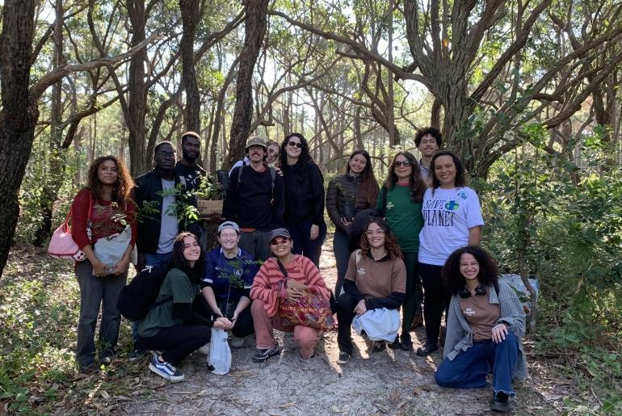

A mãe-terra foi, originalmente, o nosso primeiro berço. Ela deu condições para o surgimento da nossa espécie e se faz presente do início ao fim de nossas vidas, cuidando e precisando ser cuidada. Recuperar essa relação, ainda que por meio de um gesto pontual, é recusar a lógica do habitar colonial que fez da terra um recurso a explorar.

REFERÊNCIAS
FERDINAND, Malcom. Uma ecologia decolonial: pensar a partir do mundo caribenho. Tradução: Letícia Mei. São Paulo: Ubu Editora, 2022.
GAMBÔA, Róbinson. Ambientalistas fazem mutirão para retirar espécie invasora do pinus em Florianópolis. Guararema News, Florianópolis, 28 out. 2025. Disponível em: https://guararemanews.com.br/geral/ambientalistas-fazem-mutirao-para-retirar-especie-invasora-do-pinus-em-florianopolis/. Acesso em: 29 jul. 2026.

